如何配置合理的参数使运放工作在差分状态，且得到自己需要的放大倍数

前言

如下是一个典型的差分放大电路，输出Vo和输入的关系为：

Vo=2.496+4.99\*（Vin-Vs）

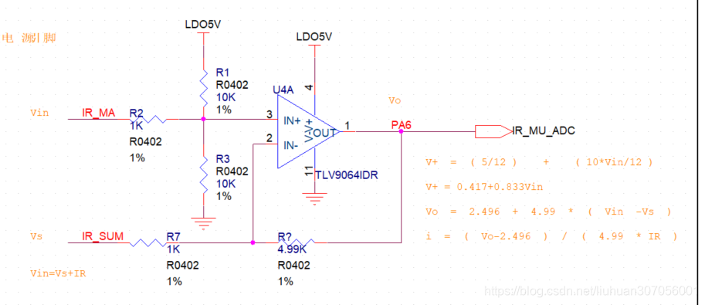

一、如何调整放大电路的倍数和偏置值

在上面电路中，放大倍数是4.99，那我们如果需要10倍放大是不是把电阻4.99k换为10k就可以了呢？答案是否定的。。。

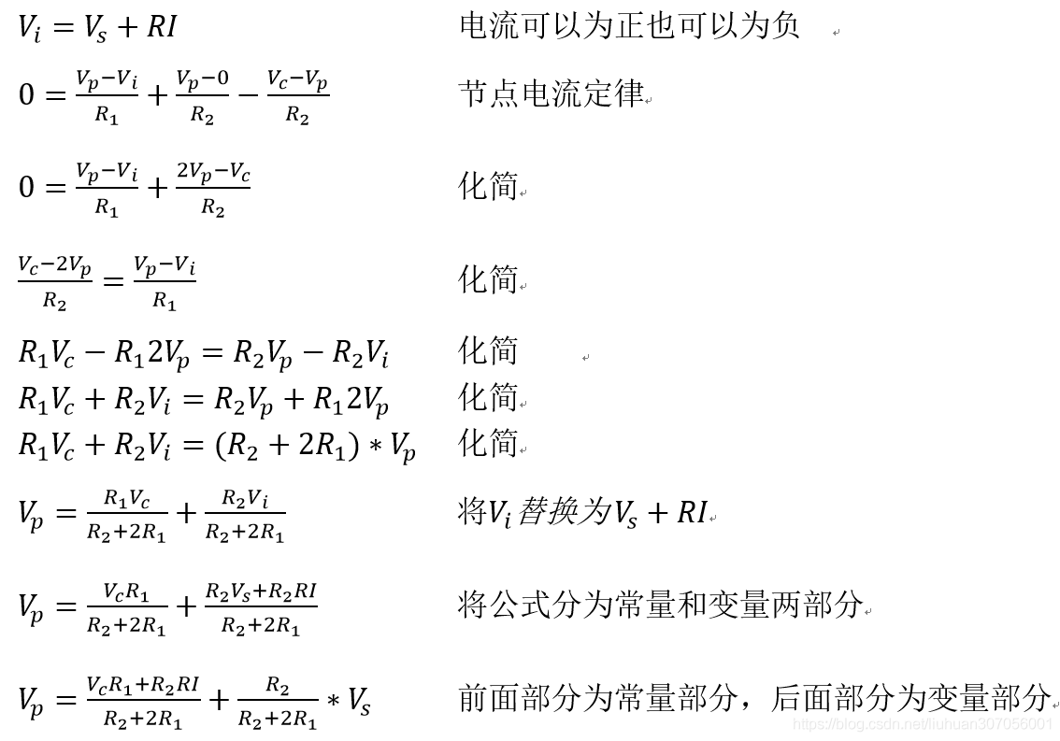 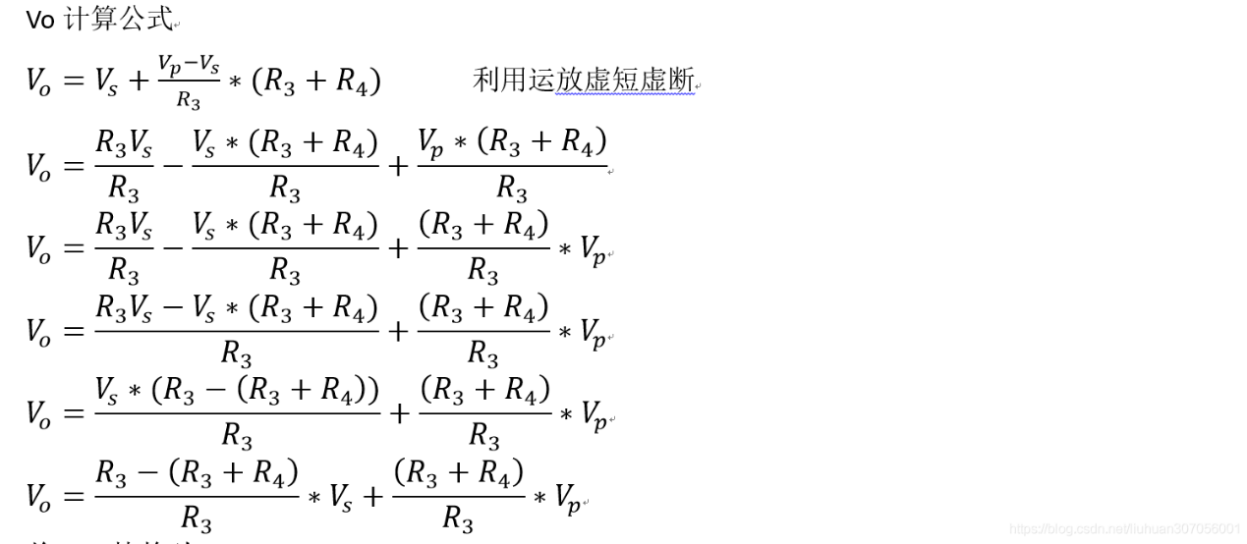 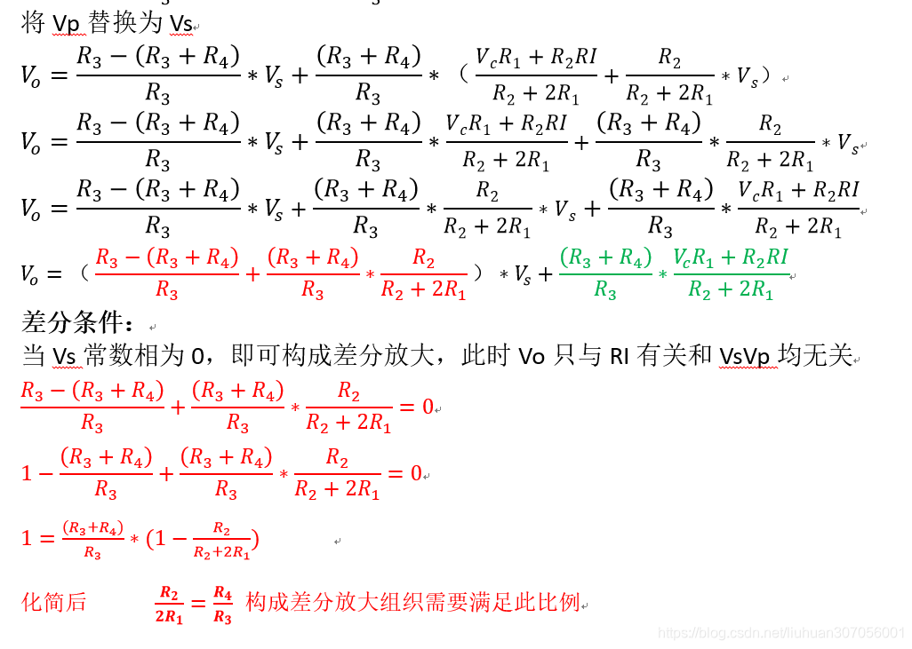 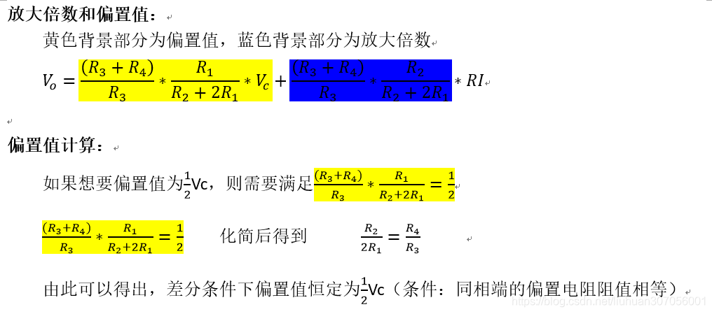 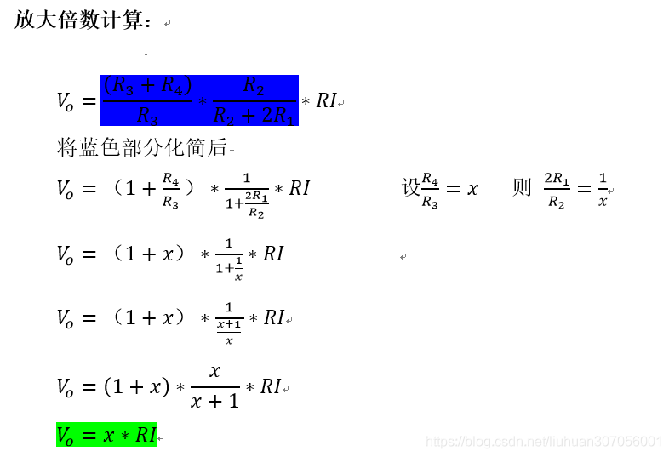 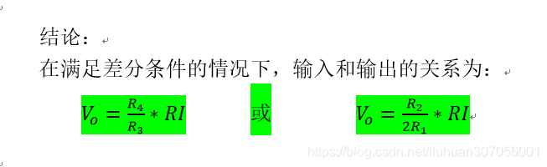

原文链接：https://blog.csdn.net/liuhuan307056001/article/details/115570291